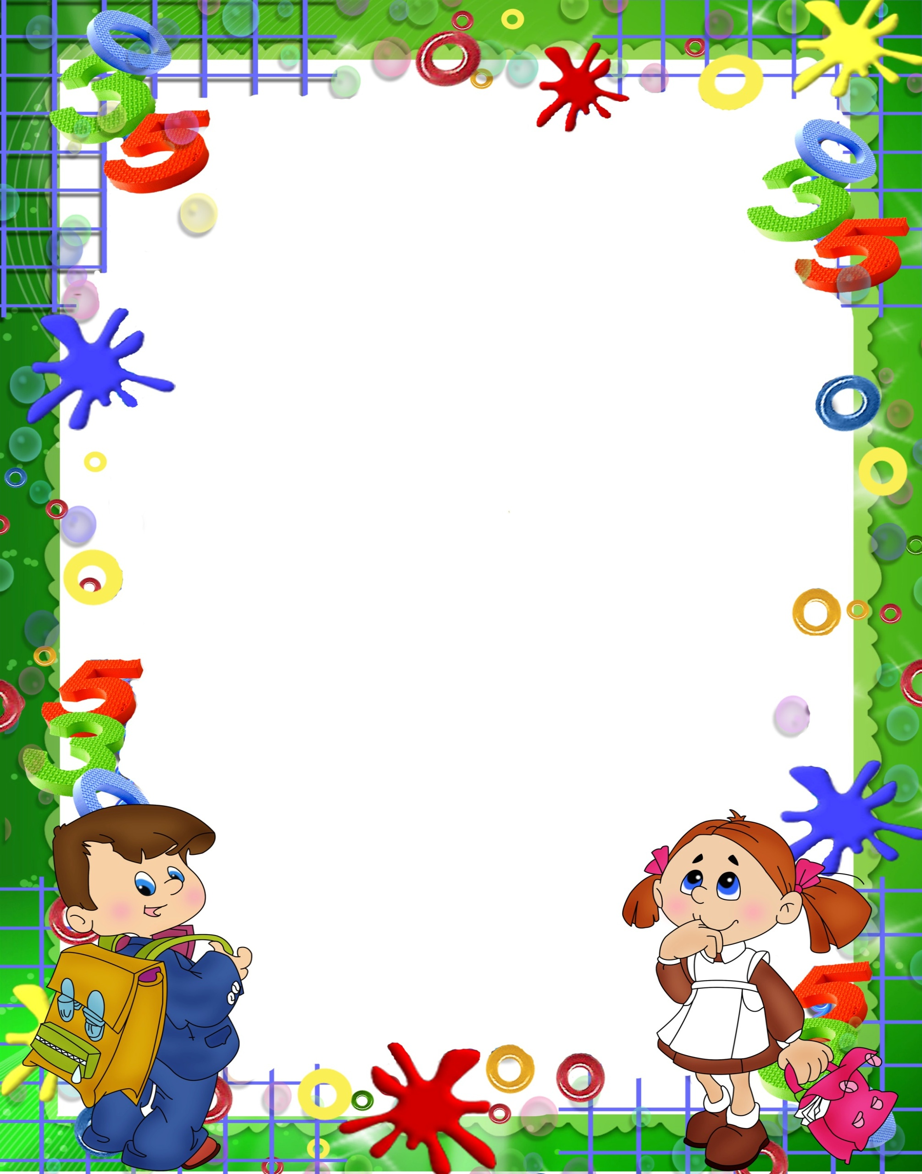
КОУ Омской области «Шербакульская специальная (коррекционна) общеобразовательная школа – инетрнат VIII вида»

Занятие по психомоторике и сенсорных процессов

для учащихся 3 класса

коррекционной школы VIII вида
ТЕМА: «Развитие зрительного восприятия

Подготовил: учитель начальных классов
Белик И.В

ТЕМА: «Развитие зрительного восприятия»
ЦЕЛЬ: развитие и коррекция зрительного восприятия путем выполнения учащимися различных заданий;
ЗАДАЧИ:
Коррекционно-развивающие:
- развивать наблюдательность, точность восприятия, мелкую моторику пальцев навыки контроля и самоконтроля при помощи выполнения упражнений;
- развивать творческое воображение при показе сказки;
- совершенствовать зрительные и моторные ощущения при выполнении практической работы
Образовательные:
Закрепить знания о геометрических фигурах, форме, цвете, размере.
Воспитательные:
- воспитывать аккуратность при выполнении заданий;
- воспитывать дружеские взаимоотношения между учащимися
ОБОРУДОВАНИЕ: геометрические фигуры, части геометрических фигур,
карточки с названием месяцев, ароматическая лампа,
иллюстрация «Ели зимой», опорная схема для составления
рассказа, индивидуальные карточки с изображением недо-
стающей елью, фото различного вида елок, шаблоны для
аппликации, образцы для аппликации, сюжетные картинки.

ПЛАН УРОКА:

- Оргмомент.
Ритуальное приветствие.
Целевая установка.
Дидактическая игра
- Основная часть:
Актуализация ранее имеющихся представлений у детей по данной теме.
- Ароматерапия и дыхательная гимнастика
- Составление рассказа описания по картине
- Задание на зрительное восприятие «Дорисуй» .
- Гимнастика для глаз.
- Конструирование елочки
- Аппликация ели с помощью геометрических фигур
- Динамическая пауза.
- Задание «Укрась ёлку»
- Домашнее задание
- Составление рассказа по сюжетным картинкам
.
3. Итог занятия
4. Рефлексия
Ритуал окончания занятия «Волшебные камни»

ХОД ЗАНЯТИЯ
1. Организационный момент начала занятия
Ритуал начала занятия. Психологическая игра «Волшебный камешек»
Цель: создание положительного настроя на совместную, продуктивную работу. Ритуал вхождения в занятие.
Содержание этапа. «Расслабьтесь, положите руки на колени, ладонями вверх, закройте глаза и ждите, когда на вашей ладошке появится волшебный камешек. Постарайтесь сразу ощутить, какой он: тёплый или прохладный, крупный или мелкий, тяжёлый или лёгкий, гладкий или шероховатый?..»
Учитель кладёт каждому в ладонь камень и спрашивает детей об их ощущениях. При этом дети не должны открывать глаза и двигаться. Ведущий напоминает, что всё тело надо расслабить. После ответов дети открывают глаза и рассматривают свой камень.
- Камни обладают такой большой силой, что как только они коснулись ваших ладоней, так сразу вы становитесь самыми добрыми, самыми умными и всё, что вы не делаете, у вас обязательно всё будет получаться».
Сообщение темы и цели занятия (фронтальная работа)
Дидактическая игра «Узнай и прочитай».
Цель: актуализация ранее полученных знаний, развитие зрительного восприятия формы и цветового гнозиса.
Примечание: на доске расположены различные элементы геометрических фигур, у детей на партах даны недостающие элементы деталей геометрических фигур, расположенных на доске. Изначально дети должны узнать представленные геометрические фигуры. Затем, при соединении геометрических фигур и их осколков, на каждой геометрической фигуре и осколках появляются слоги, если правильно соединить фигуру и её осколок, то из слогов получатся слова.
– Ребята, посмотрите, пожалуйста, внимательно, что вы видите на доске?
мо

ме
снежин

Рис.1 Геометрические фигуры
– Назовите те из фигур, которые вам знакомы?
– Посчитайте и скажите, сколько фигур имеют здесь 3 угла?
– Посчитайте и скажите, сколько фигур не имеют углов?
– Посчитайте и скажите, сколько фигур имеют здесь 4 угла?
– Посчитайте и скажите, сколько фигур имеют прямые углы?
– Ребята, обратите внимание, фигуры, то у нас не простые, на них что-то написано… У вас на партах даны слоги, из которых вы при помощи осколков элементов геометрических фигур должны составить слова. (Дети соотносят геометрическую фигуру на доске и осколок на парте и выходя к доске, соединяют их, образуя слова).
Дети составляют из осколков геометрических фигур с соблюдением сочетания цвета слова. Затем прочитывают получившееся слово, называют геометрическую фигуру и называют её признаки.
– Ребята, прочитайте ещё раз про себя получившиеся слова (мороз, снежинки, метель).
– Назовите те слова, которые вам непонятны.
– Подумайте и скажите, каким, одним словом их можно объединить? К какому времени года относятся все эти предметы и явления? (Зима)
– Молодцы! Ребята, сегодня мы с Вами действительно будем говорить о зиме, вспомним геометрические фигуры, сравнивать их, определять размер, форму и цвет. На занятии надо быть внимательными, аккуратными и помогать друг другу.
2. Основная часть занятия
Актуализация ранее имеющихся представлений у детей по данной теме. Беседа учителя и детей.
Цель: развитие представлений детей по заданной теме, формирование связной речи обучающихся.
– Ребята, скажите, пожалуйста, вы любите зиму?
– После какого времени года наступает зима?
– Какие зимние месяцы вы знаете?
- Правильно ли они у меня записаны на доске? (на карточках – январь, декабрь, февраль). Исправьте мою ошибку.
- Какой ваш любимый месяц? Почему? (праздник Новый год)
- Какой предмет на этом празднике самый главный? (елка)
Ароматерапия и дыхательная гимнастика по профилактике острых респираторных заболеваний.
Цель: развитие различных анализаторных систем обучающихся.
– Дети выдыхают при помощи диафрагмального дыхания пары масла хвойных растений.
– Ребята, сделайте, пожалуйста, три глубоких вдоха.
– Как вы считаете, какой аромат появился в нашей классной комнате?
C. Составление рассказа описания по картине «Ели в лесу»
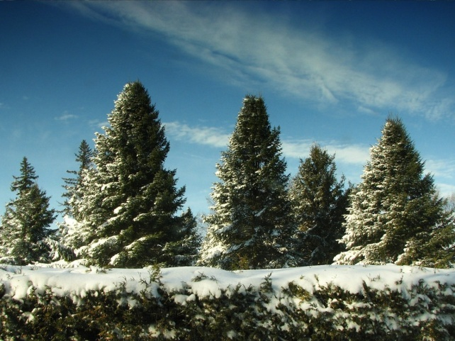
Рис 2 Ели в лесу
Цель: развитие основных мыслительных операций (анализа, синтеза, исключения) и связной речи.
Инструкция: Рассмотрите, пожалуйста, рисунок ели. Сейчас мы с Вами, при помощи опорной схемы составим рассказ по картине «Ель».

 | Холодное | 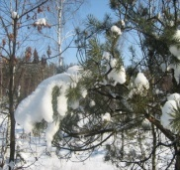 на ветках
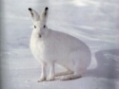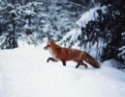  спрятались | Могучие  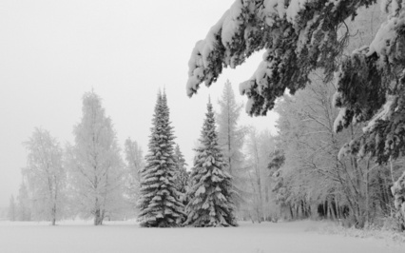 | Холод не страшен
Рис 3.опорная схема для составление рассказа «Ели в лесу»
Стоит зима. Яркое холодное голубое небо. Снег лежит на ветках деревьев. От холода спрятались звери. Только могучие ели стоят прямо. Им холод не страшен

Задание на зрительное восприятие «Дорисуй»
Цель: развитие основных мыслительных операций, тренировка графических навыков.
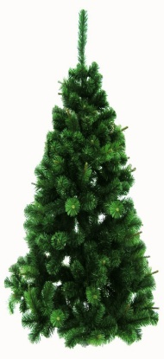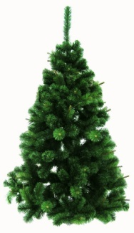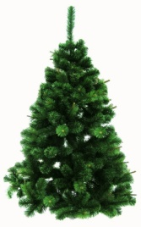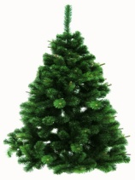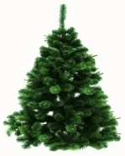
Рис. 4 индивидуальная карточка «Дорисуй ёлочку»
– Ребята, посмотрите, пожалуйста, на рисунок 4. Что вы здесь видите?
– Что вы про них можете сказать? (разные по размеру)
– Покажите самую высокую/низкую ель?
– Сколько веток у самой высокой/низкой ели?
– Посмотрите внимательно, и дорисуйте недостающую в цепочке ель.

Гимнастика для глаз.
Инструкция: На фронтальной стене кабинета, на разном уровне, размещаются иллюстрации с изображением елей разного размера. Учитель просит детей найти глазами самую маленькую, самую большую, самую пушистую ель, найти ель, запорошенную снегом, найти ель, украшенную новогодними игрушками и т.д.
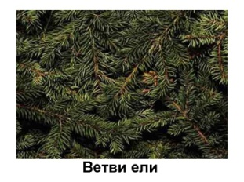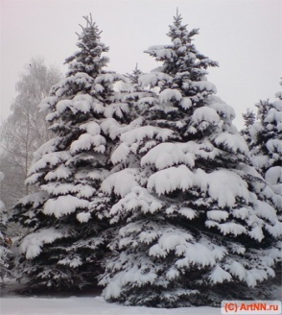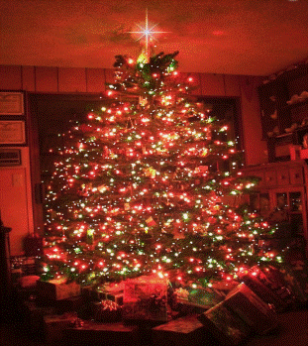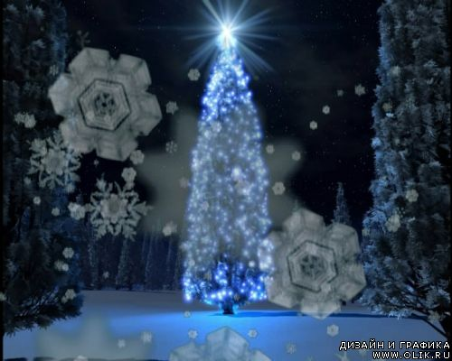
Рис. 5 физминутка для глаз «Найди самую….»
Конструирование елочки с помощью геометрических фигур разного размера (по образцу)
Цель: развитие зрительно-пространственной ориентировки в пространстве, развитие зрительного восприятия и кратковременной памяти.

Рисунок 6
Рис. 6 Конструирование ёлочки

– Ребята, посмотрите, что вы видите на доске?– Из каких геометрических фигур она состоит?
– Посчитайте, сколько деталей нам понадобится, чтобы построить такую же ель, как на образце?
– Скажите, пожалуйста, одинаковые ли детали нам понадобятся или разные?
– Чем детали отличаются между собой?
– Какие по величине будут верхние ветви ели, нижние?
(Обращаю ещё раз внимание детей на образец, просит внимательно посмотреть и запомнить. Затем убираю образец и прошу построить ель по память, затем дети сравнивают образец и то, что у них получилось).
Аппликация ели с помощью геометрических фигур
Цель: развитие ручной умелости и зрительно-пространственной ориентировки на листе бумаги.
– Приклеивание шаблонов геометрических фигур в центре 1/2 листа А4.
H. Динамическая пауза.
Инструкция: Дети под музыку говорят четверостишия, заученные наизусть и делают двигательные упражнения на развитие общей моторики.
Маленькая ёлочка
Росла без печали,
Буйны ветры ёлочку
Ласково качали.
Закружили ёлочку
Зимние метели,
Каждую иголочку
В серебро одели.
Примечание: исходное положение – сидя на мяче, напряжённые руки в стороны – «ёлочка». В первом четверостишии – выполнение поворота туловища вправо и влево. Напряжённые руки находятся пи этом в четырёх положениях:
1-я строчка: в стороны – вниз;
2-я строчка: в стороны;
3-я строчка: в стороны – вверх;
4-я строчка: вверх.
Во втором четверостишии руки мягкие, пластичные также находятся в четырёх положениях, но повороты туловища (скручивание позвоночника) начинается из положения руки вверх, причём к последней строчке руки переходят в исходное положение.
Графическое задание «Укрась ёлку» (Рисунок 7)
– Ребята, скажите, что ещё мы с вами забыли сделать, чтобы наша ель стала праздничной?
– Кто знает, чем украшают ёлку к Новому году?
Посмотрите есть ли у вас похожие украшения?
– Какие геометрические фигуры вы в них узнали?
– Одинаковые ли шары на ёлке? Чем они отличаются?
– Где расположены маленькие шары?
– Какого они цвета?
– Где большие?
– Какого они цвета?
Задание: украсьте елку шарами по образцу

Рис. 7 Аппликация «Елка с шарами»
Анализ образца аппликации.
– Ребята, посмотрите, мы с вами сделали аппликацию.
– Как вы считаете, на что она похожа? (На открытку).
– Кому мы можем подарить открытку?
– Когда люди дарят друг другу открытки?
Домашнее задание.
Подпишите, пожалуйста, открытку, тому человеку, которого вам хотелось бы поздравить с праздником.
Составление рассказа по сюжетным картинкам
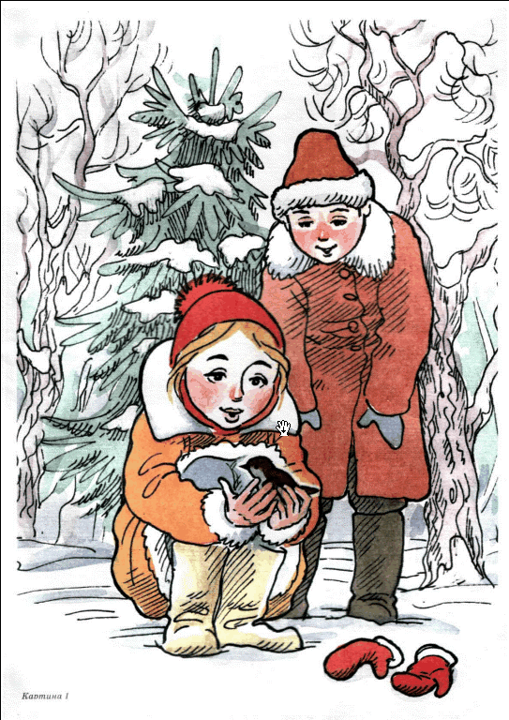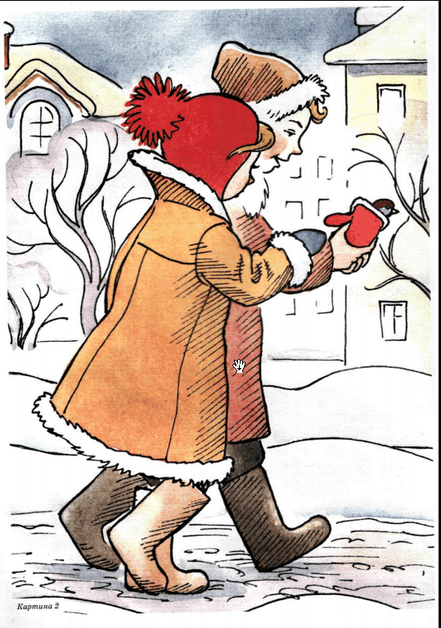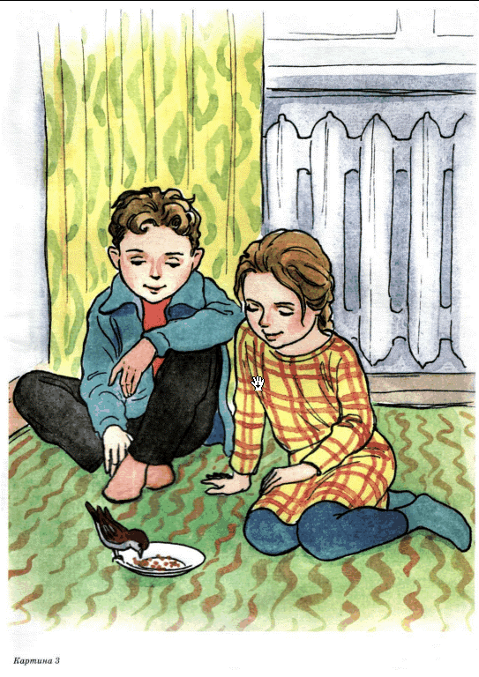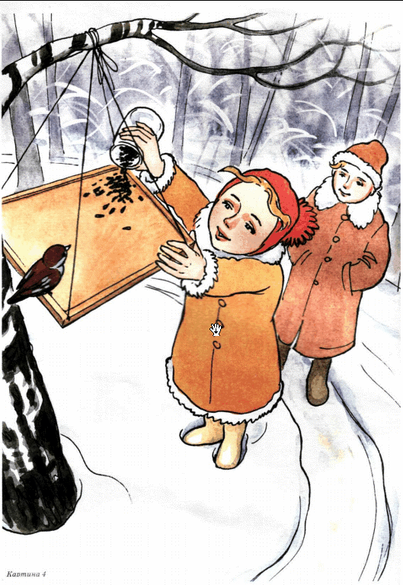
Рис. 8 Сюжетные картинки «Помоги пиццам»
Цель: развитие логического мышления, умения устанавливать причинно-следственные связи.
Инструкция: Вам предлагается рассказ из картинок. (Один ученик выставляет картинки на доске)
Проверка выполнения задания.
– Ребята, посмотрите внимательно, на получившийся рассказ.
– Как вы считаете, можно ли рубить дерево в лесу, ради нескольких праздничных дней?
– Как можно было бы поступить в этой ситуации и не причинить вред растению?
3. Итог занятия
– Ребята, о чём мы говорили сегодня на занятии?
– Чему мы с вами учились?
Ритуал окончания занятия «Волшебные камни»
Инструкция: «Ребята, наше занятие подошло к концу, теперь возьмите в руки камни, которые я раздала вам в начале занятия, давайте обменяемся ими друг с другом и подарим своему соседу приятные слова-комплименты».

